Задание 5. Кружок « Читалочка »
Задание на 15 и 17, 18 апреля
Тема: « Гласный звук [йо] и буква Ё»

Уважаемые родители!
Предлагаю выполнить следующие задания для формирования и совершенствования навыка чтения:
Букварь Н.С. Жуковой, стр. 74
- Обратите внимание на квадрат, расположенный в левом верхнем углу страницы. На нём изображена буква Ё.
Почему буква Ё «живёт» в букваре в квадратике с розовым фоном? Это лишь потому, что буква Ё «умеет петь», мы её поём голосом, а значит она гласная, это и подразумевает розовый фон буквы. Все гласные (поющие) звуки, которые мы записываем специальными знаками - буквами, обозначаются красным цветом.
Следует произнести протяжно звук [ё] вместе с ребёнком.
- Прочитайте слова, в верхней части страницы, выделенные жирным шрифтом.
- Прочитайте текст о еже. Попросите ребёнка пересказать.
- Прочитайте рассказ « Дети и ёж». Ответьте на вопросы.

Букварю Н.С. Жуковой, стр. 75
- Буква Ё с секретом, так же как буквы Ю и Я. Она умеет смягчать согласные звуки, стоящие перед ней. Прочитайте слоги с гласными буквами: О и Ё. Сравните их.
Примечание. Умение свободно противопоставлять слоги с твёрдыми и мягкими согласными избавит ребёнка в школьном возрасте от многих ошибок на письме.
- В каком случае слог произносится мягче?
- Прочитайте рассказ «Весёлый Лёва».

Букварь Н.С. Жуковой с.76
Прочитайте слова в верхней части страницы; рассказ «Сёма и Лёва». Ответьте на вопросы к тексту.

- Выполните задание письменно.
* Посчитай буквы в слове. Нарисуй точки и напиши цифру, соответствующую количеству букв в слове.
* Обведи по контуру, а затем продолжи строчку слогов СА, СО, СИ, СУ, СЫ.

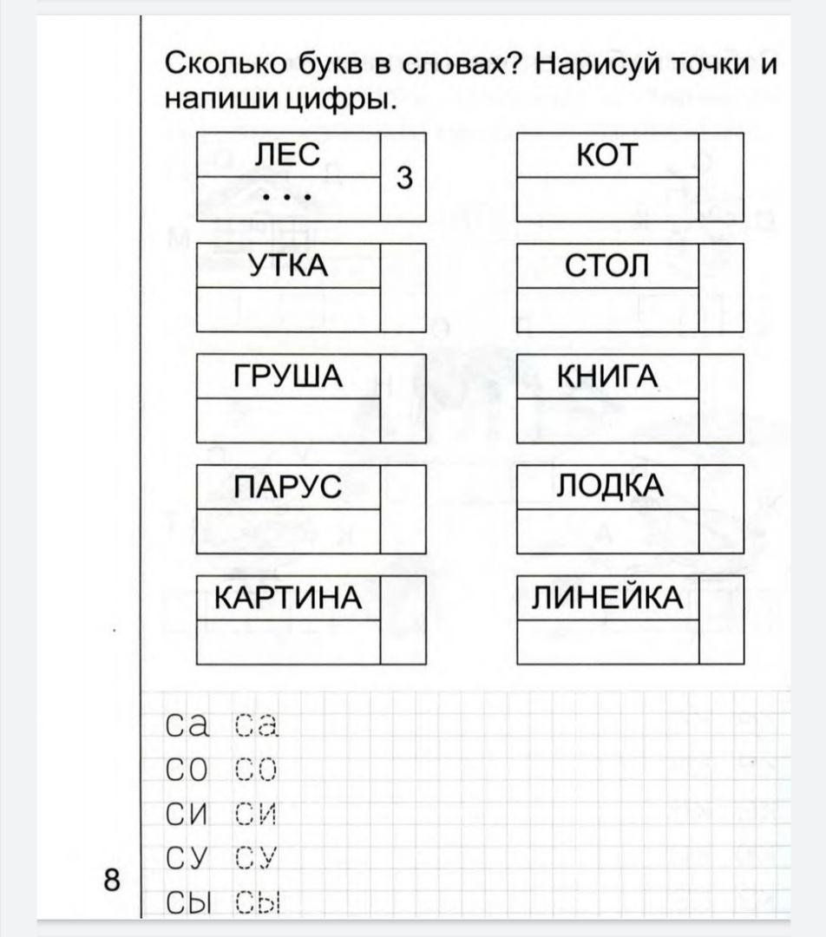
Также рекомендую прочитать следующую литературу:
- К.Д. Ушинский «Четыре желания»
- Н.Н. Носов «Живая шляпа»
- А.Л. Барто «Верёвочка»
- К.И. Чуковский «Чудо-дерево», «Краденое солнце»
- Б.В. Заходер «Собачкины огорчения»
- В.В. Бианки «Первая охота», «Лесные домишки».

